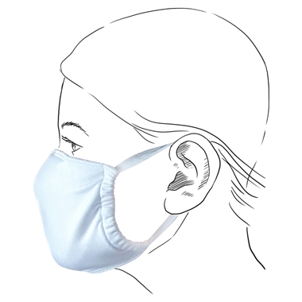

Vážení spoluobčané,

pojďme si pomoct v době nouze a **začněme šít roušky** pro druhé.

Víme, že každý nemá možnost si doma roušku ušít, nemá stroj (či materiál), nebo to prostě neumí.

Proto prosíme, pokud máte možnost ušít roušky pro ostatní, dávejte je do **krabice v dolním obchodě COOP**.

Kdokoliv bude potřebovat, může si roušku **bezplatně vzít**.

Ale myslete prosím i na ostatní a neberte si množství, které nevyužijete.

P.S. Pokud někdo máte přebytek materiálů na tvorbu roušek (stará prostěradla, zbytky bavlněných látek, gumy nebo tkalouny), dejte je do krabice pro švadlenky ať mají z čeho šít.

Děkujeme všem!!!!

#ROUŠKYVŠEM

DŮLEŽITÉ INFORMACE:

1. Před prvním použitím ji vyperte.
2. Při manipulaci se dotýkejte pouze gumiček či provázků na zavázání.
3. Po JEDNOM použití ji vyvařte.
4. Stačí zalít vroucí vodou z konvice, usušit a přežehlit žehličkou.
5. Další den ji můžete použít znovu.